nginx是轻量级的Web服务器、反向代理服务器及邮件服务器，具有占用内存少，并发能力强的优点，已被广泛应用。

1. 安装必须环境

[root@master ~]# yum install gcc-c++

[root@master ~]# yum -y install pcre\*

[root@master ~]# yum -y install openssl\*

1. 下载nginx-1.6.3.tar.gz，可放在 /opt/software/nginx 目录下
2. 解压及编译

tar -zxvf nginx-1.6.3.tar.gz

1. 进入nginx目录

cd nginx-1.6.3

1. 首先，设置安装目录为 /opt/software/nginx/nginx-1.6.3

./configure --prefix=/opt/software/nginx/nginx-1.6.3

1. 如果没有报错，开始编译安装

make && make install

1. 防火墙

关闭命令： service iptables stop

永久关闭防火墙：chkconfig iptables off

1. 启动nginx服务

./nginx

1. 查看进程，可以看到nginx的master和worker进程

netstat -ano | grep 80

1. 可以通过访问ip:80测试，看到页面这样的提示就说明安装成功

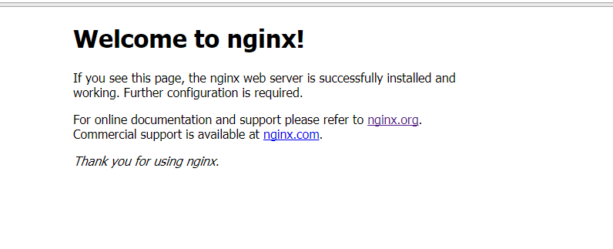

1. 重启的命令：./nginx -s reload
2. 停止命令： ./nginx -s stop